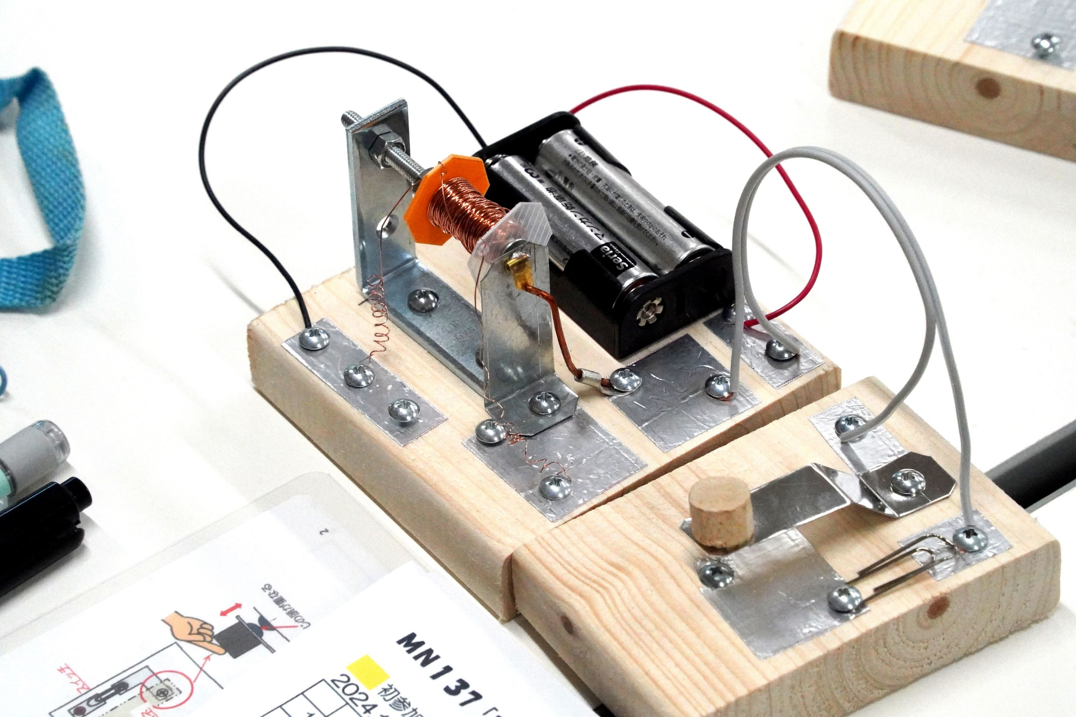
フォトエッセイ＃１４５
魚住さんのおもしろ科学体験塾「ブザー」
参加者の風景

身の回り
電子音だらけ！

たまには、アナログの音
出す仕組みを拵えてみませんか
巻き線あり、ねじ止めあり、はたまた調整あり

親子模様も含めた作業風景をとらえてみました

2024.11.23
島 田 祥 生

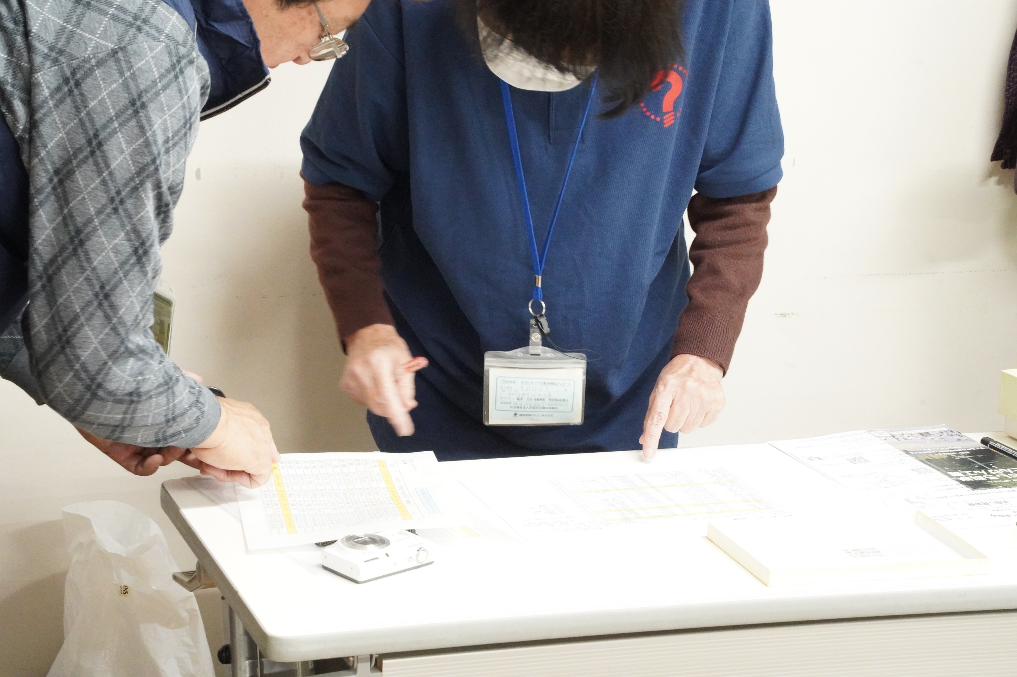

開始前の
会場担当の出席者の突合せ
欠席者が出ると班分けの調整が必要になります

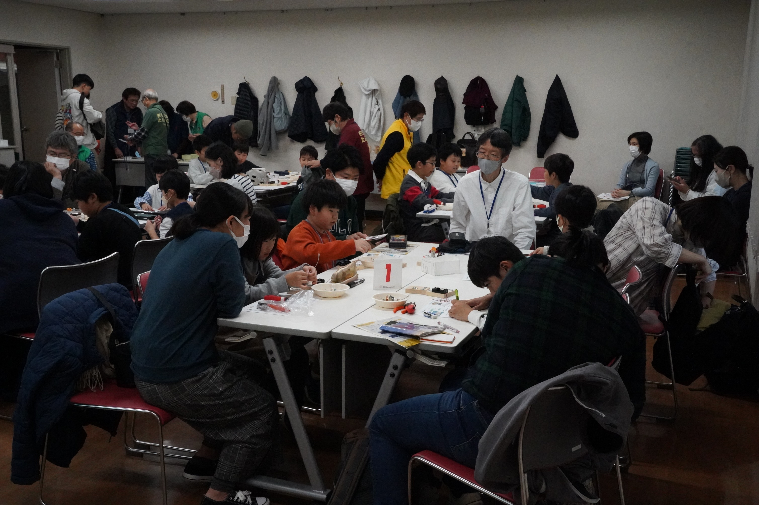

今回は
会場定員目いっぱいの参加

半数は3年生の親子ペア
始まる前のいつもの緊張感

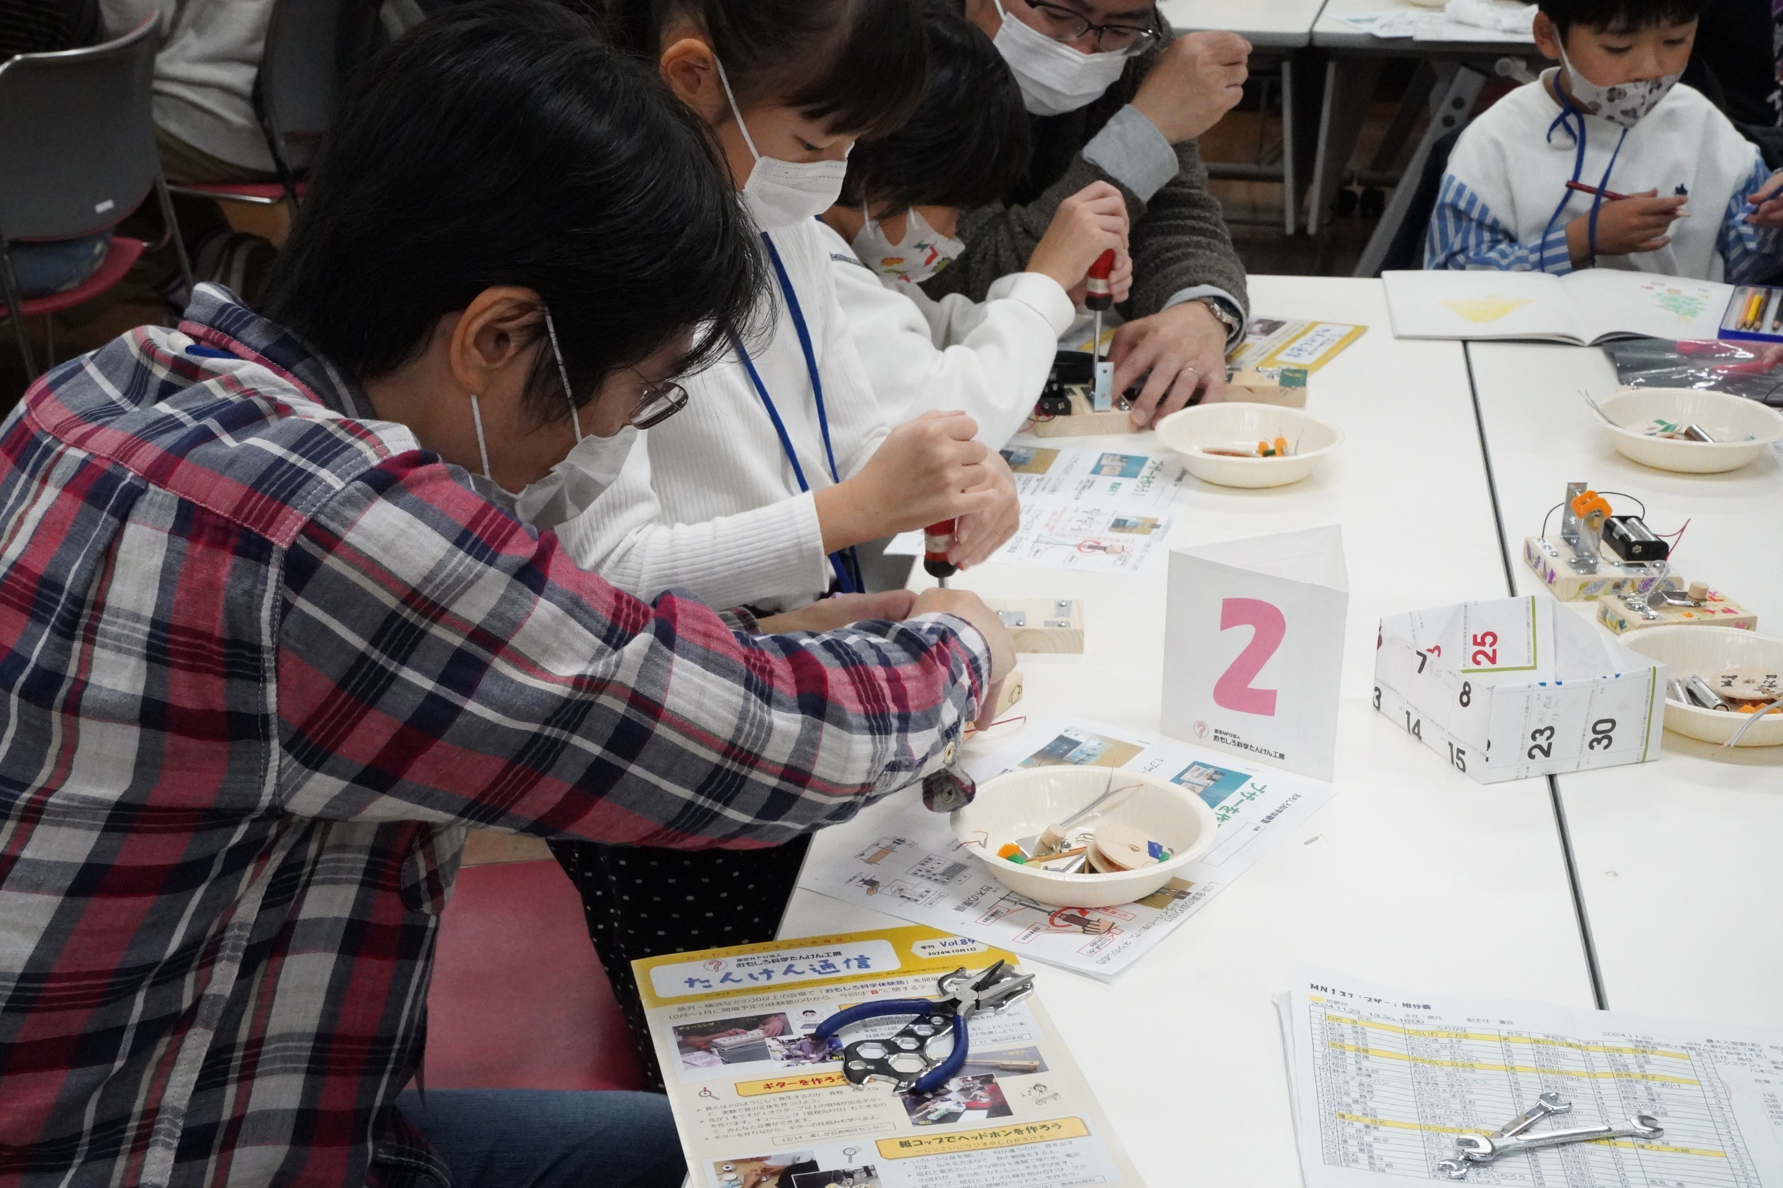

まずはコイルを取り付ける金具をねじ止めします
金具を抑えて、ねじを付けて、ドライバーで・・・
3年生にはちょっと重荷
お父さんの出番です、

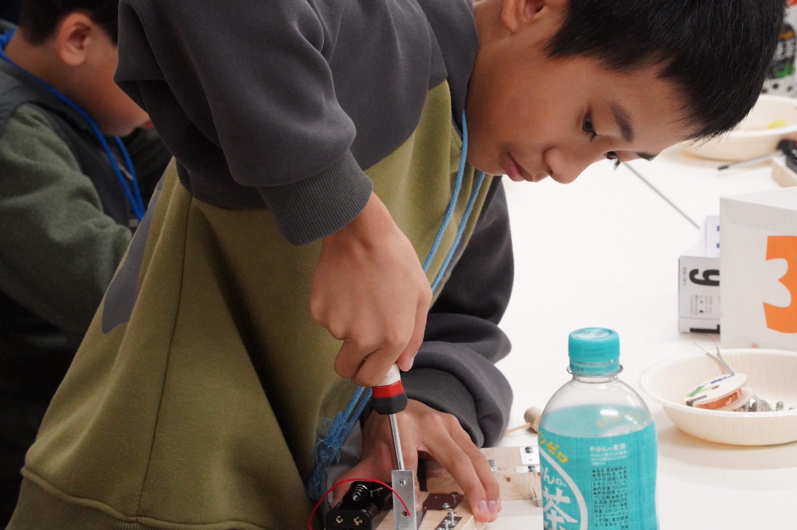

流石5年生
ぐいぐいと
力強い作業姿

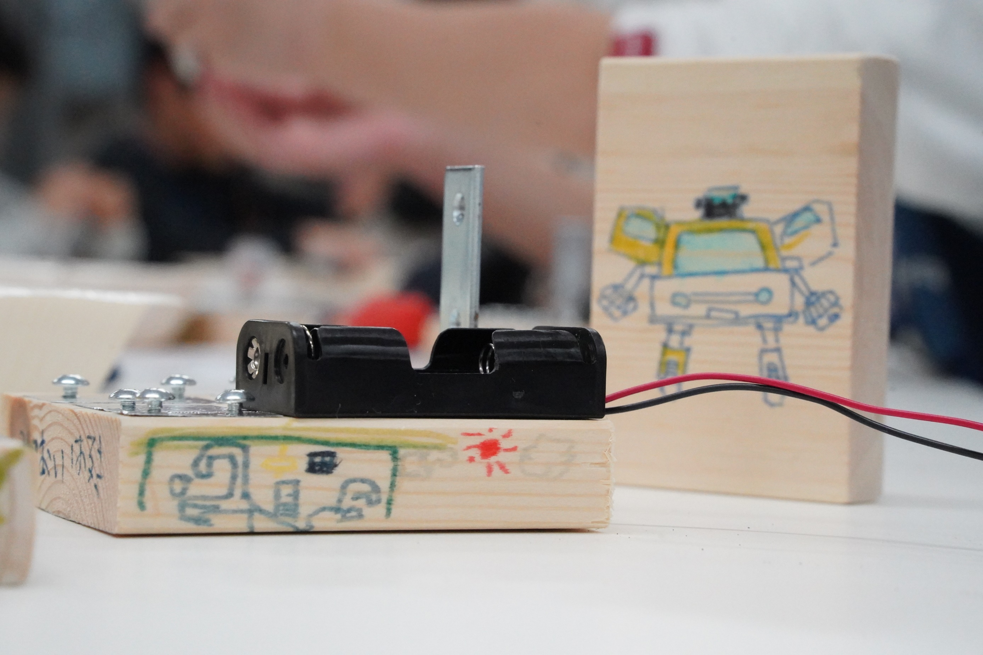

ネジ作業が早々に終わって
この余裕！！！
え、アシスタントが書いていたのを見てだって！だれ？

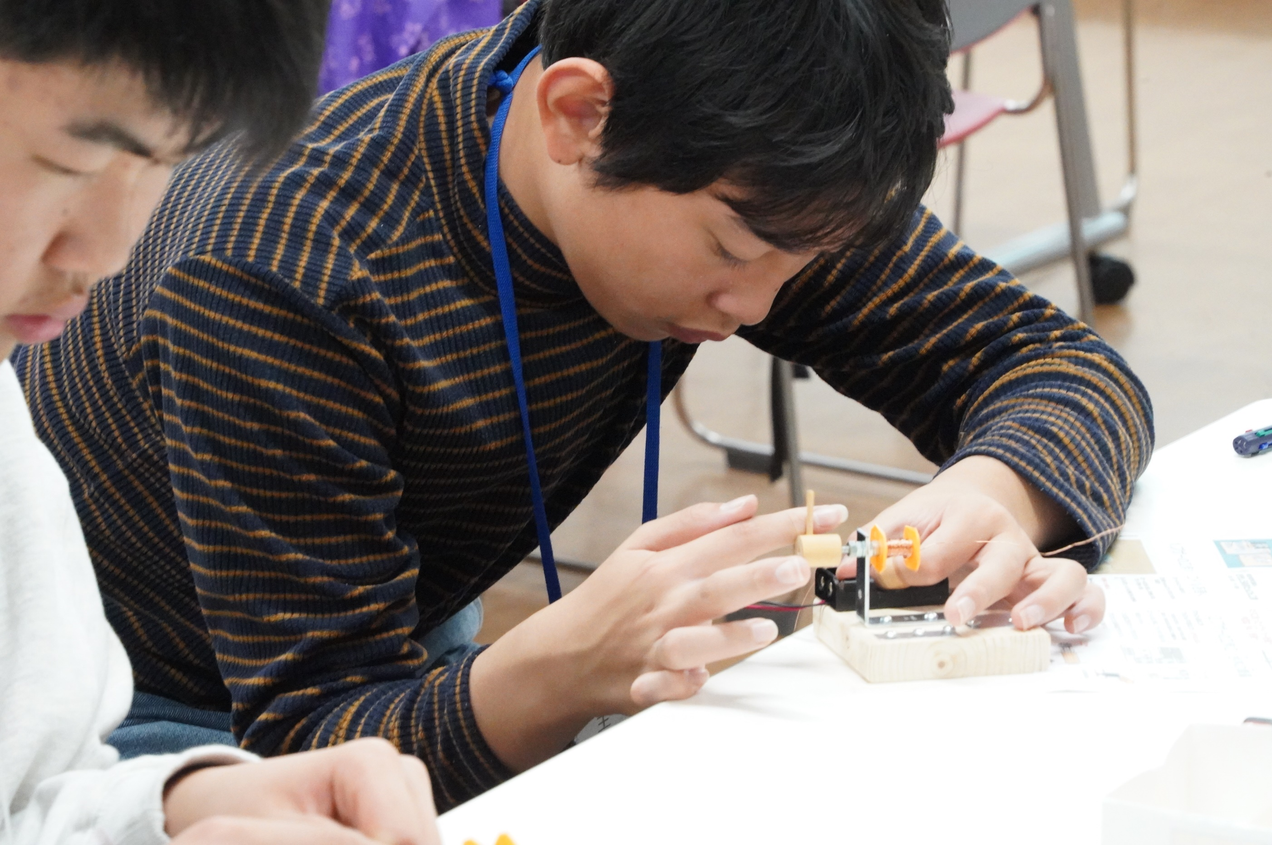

コイルの巻き線作業
皆が戸惑っているのに、この中1
説明を聞くでもなく
あっという間に巻き枠を組み立てて
巻き始めています
せつめ

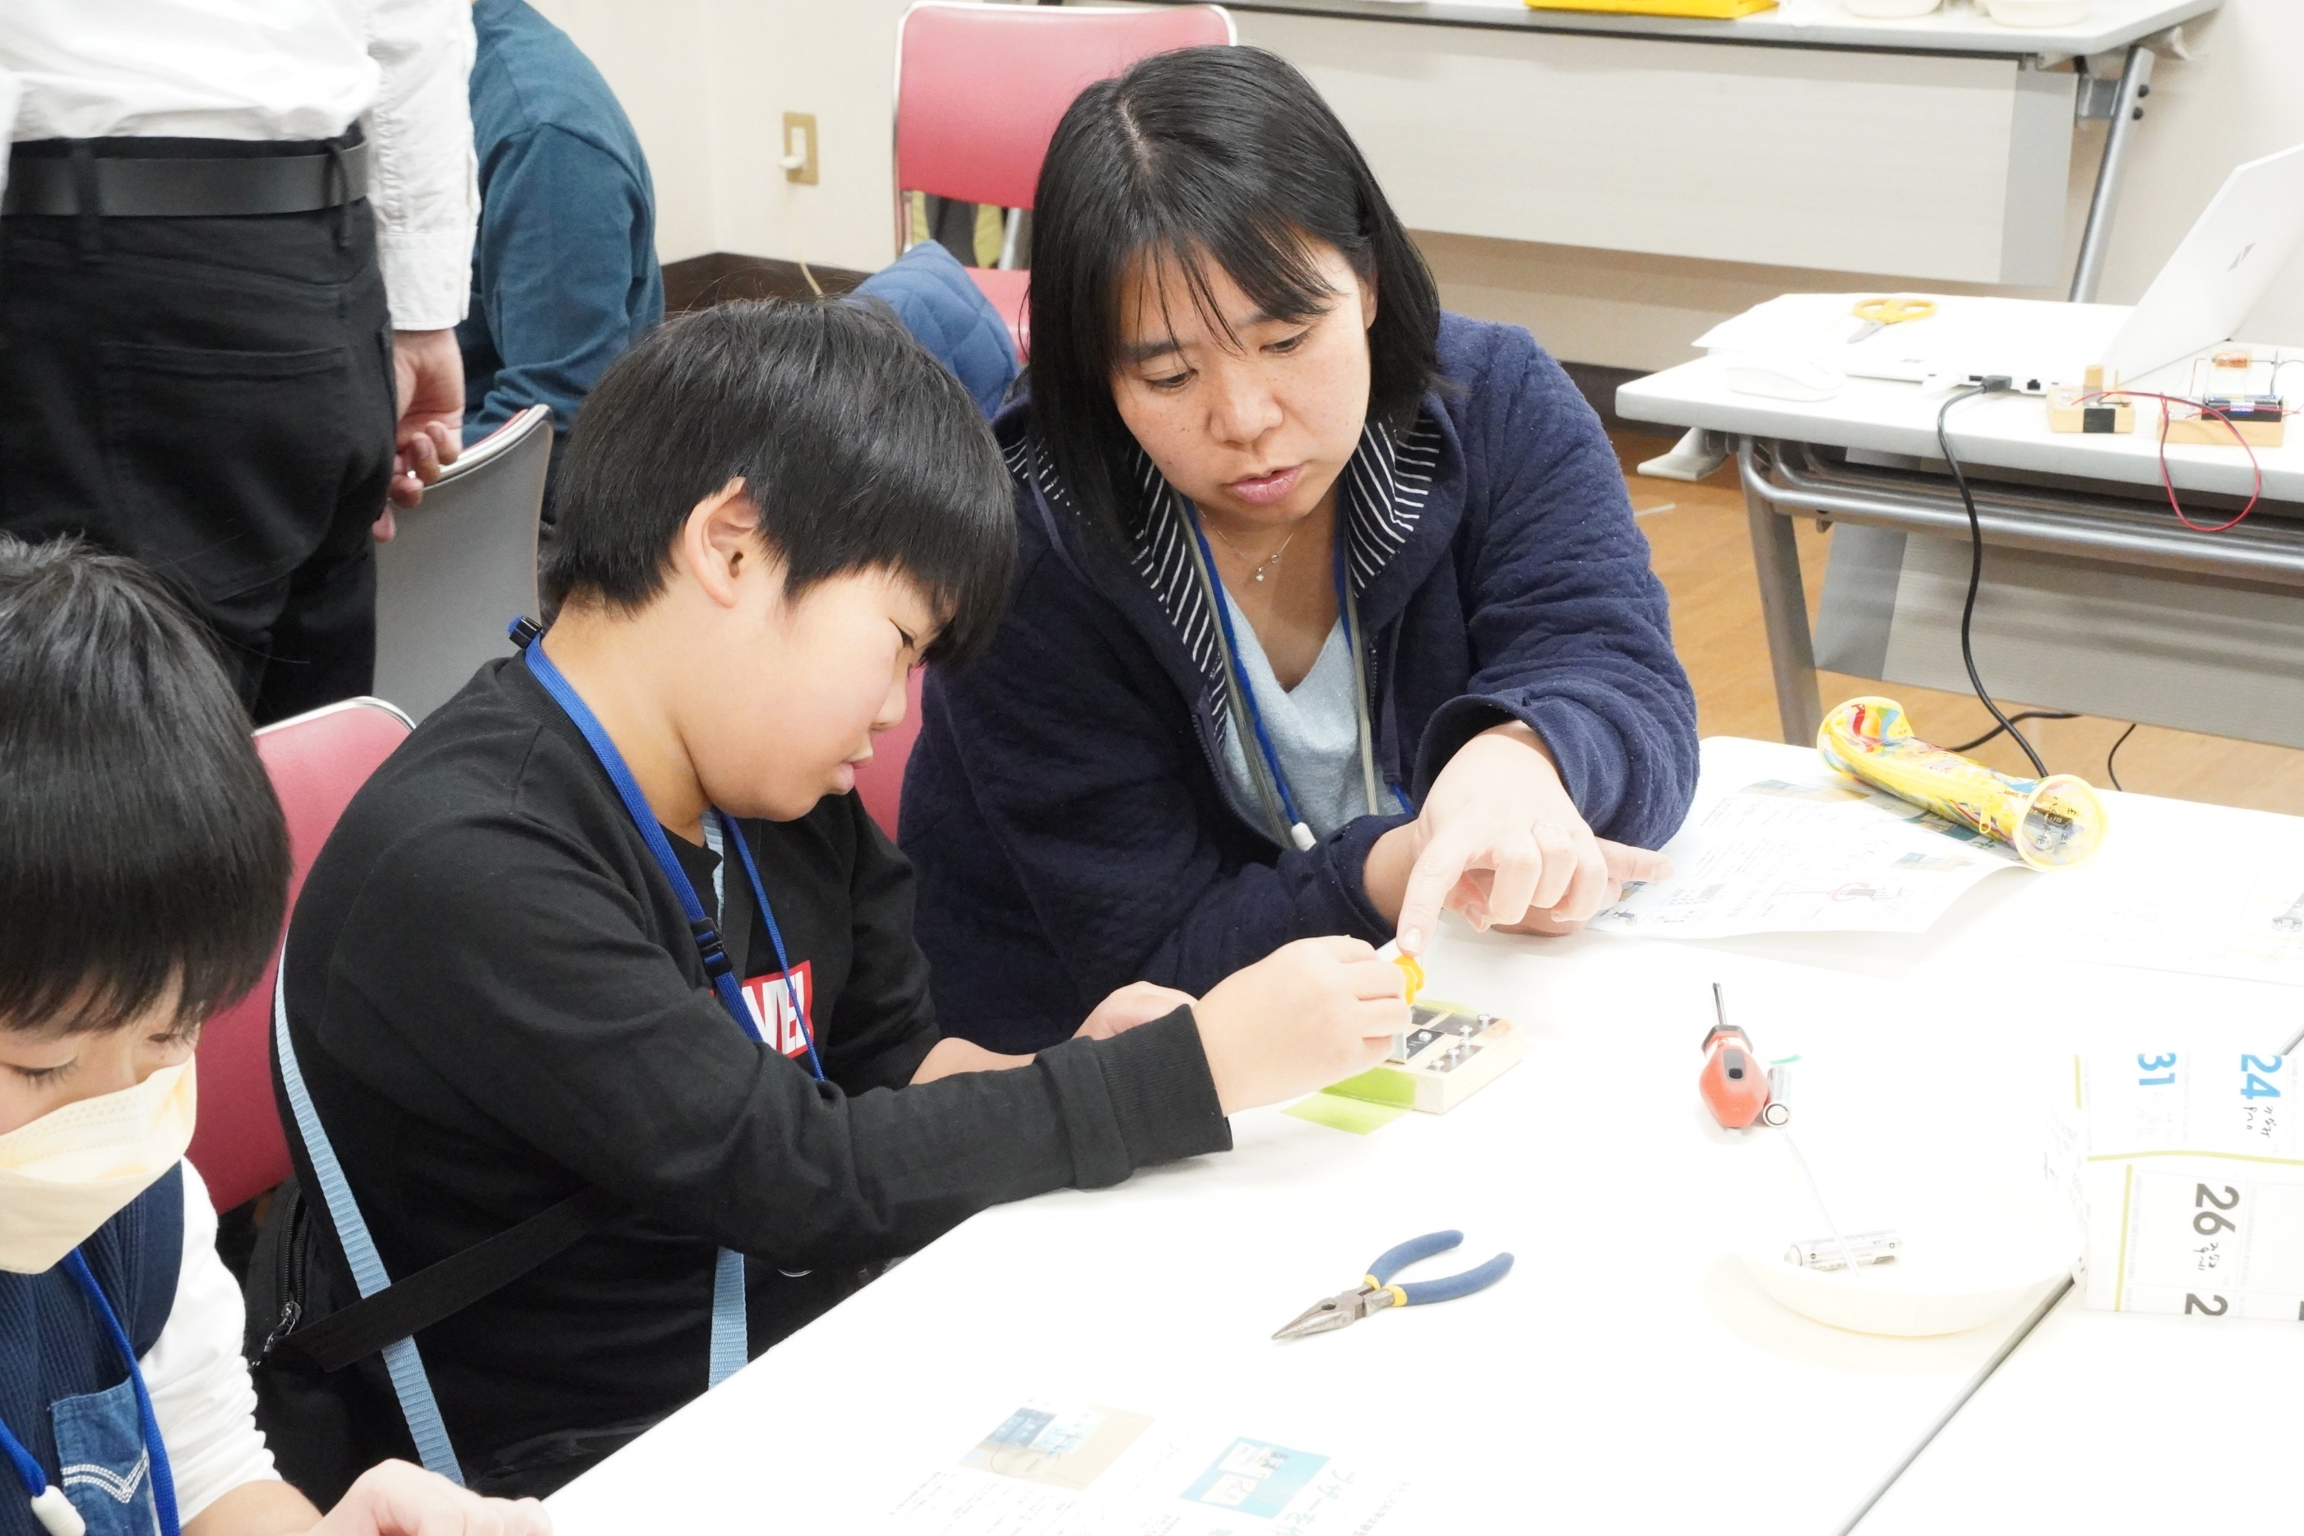

ここからの数シーンは
巻き線作業
皆さん、それぞれの風景を作ってくれていますね

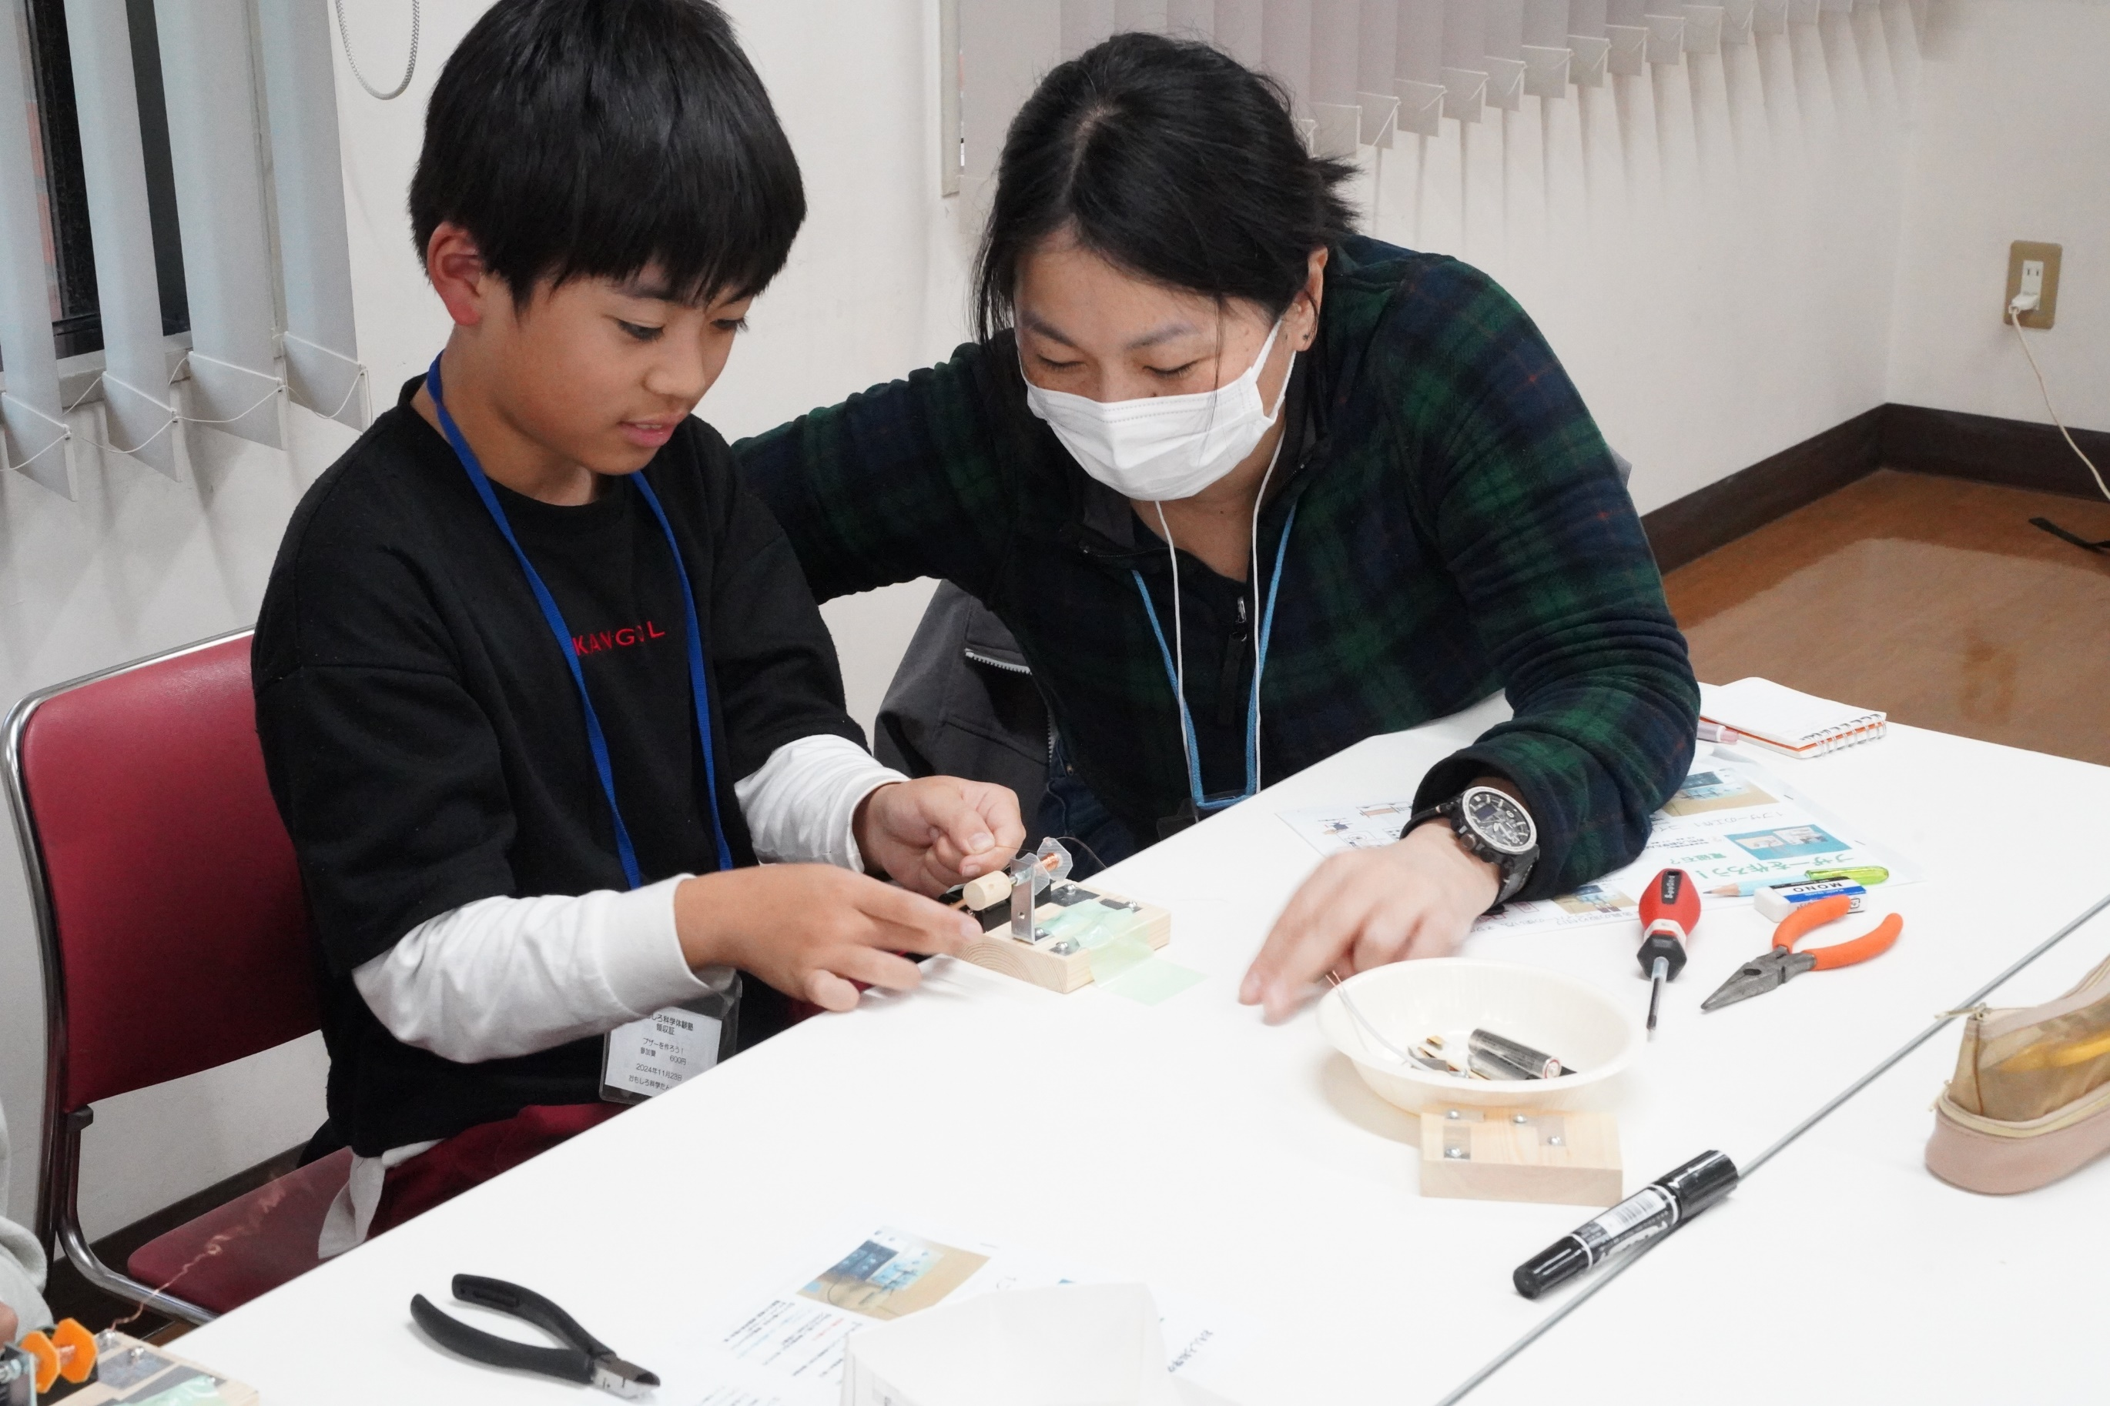

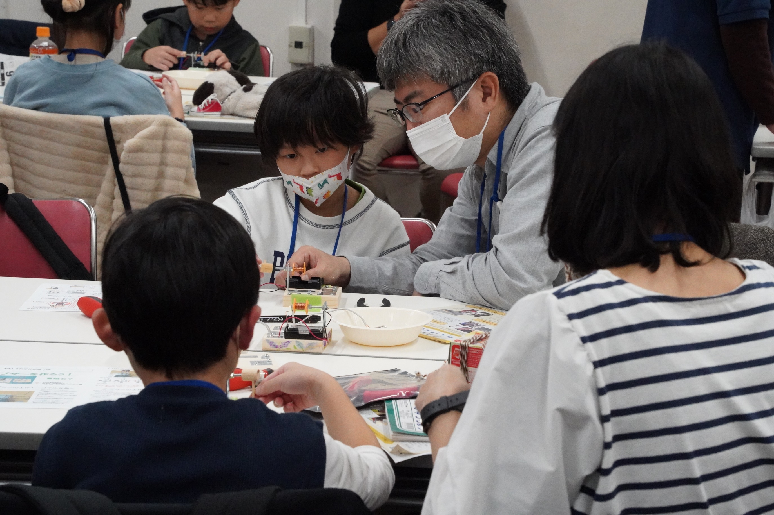

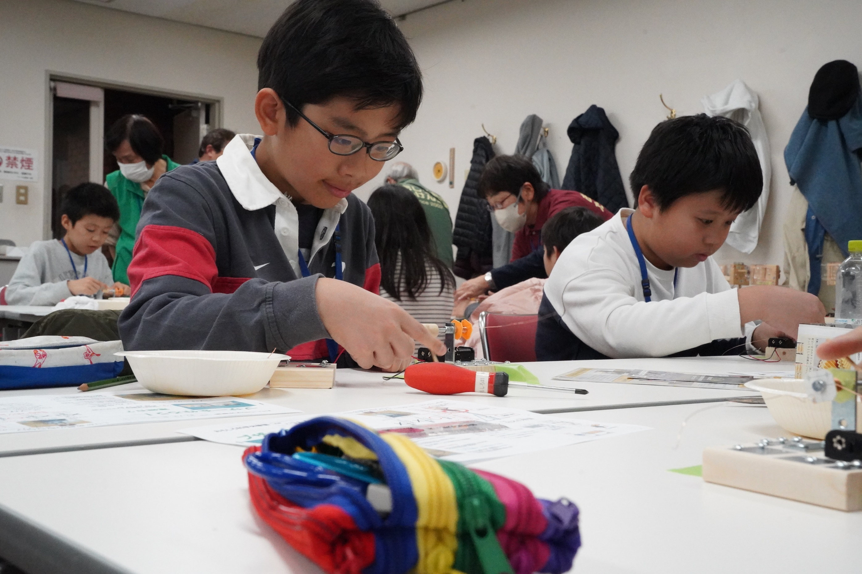

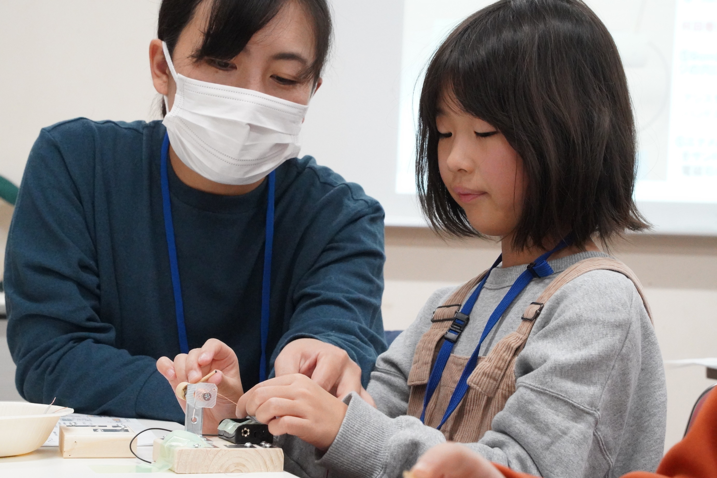

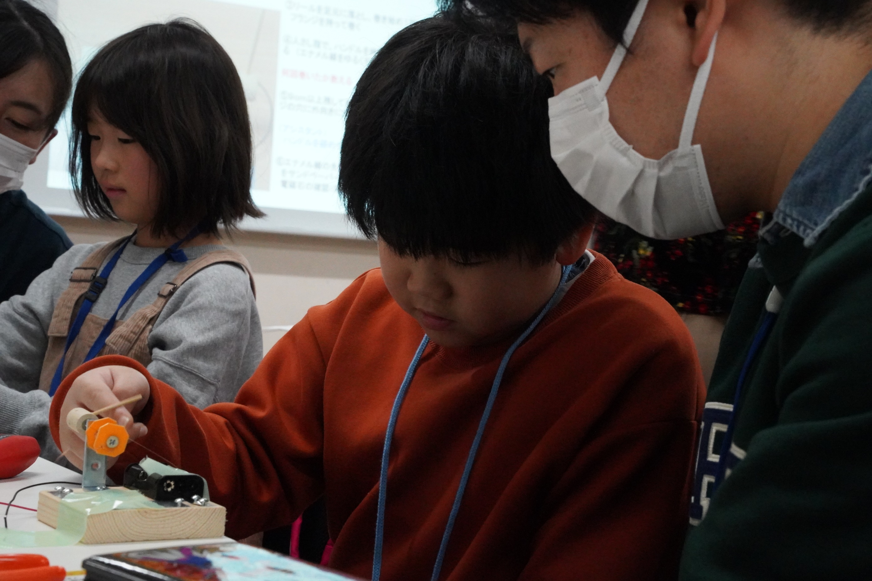

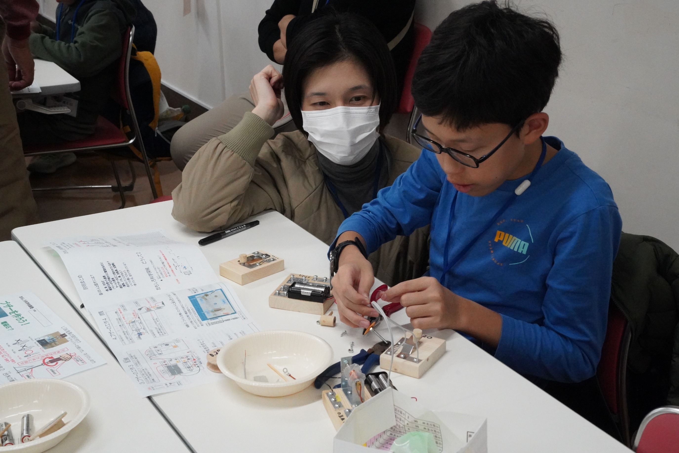

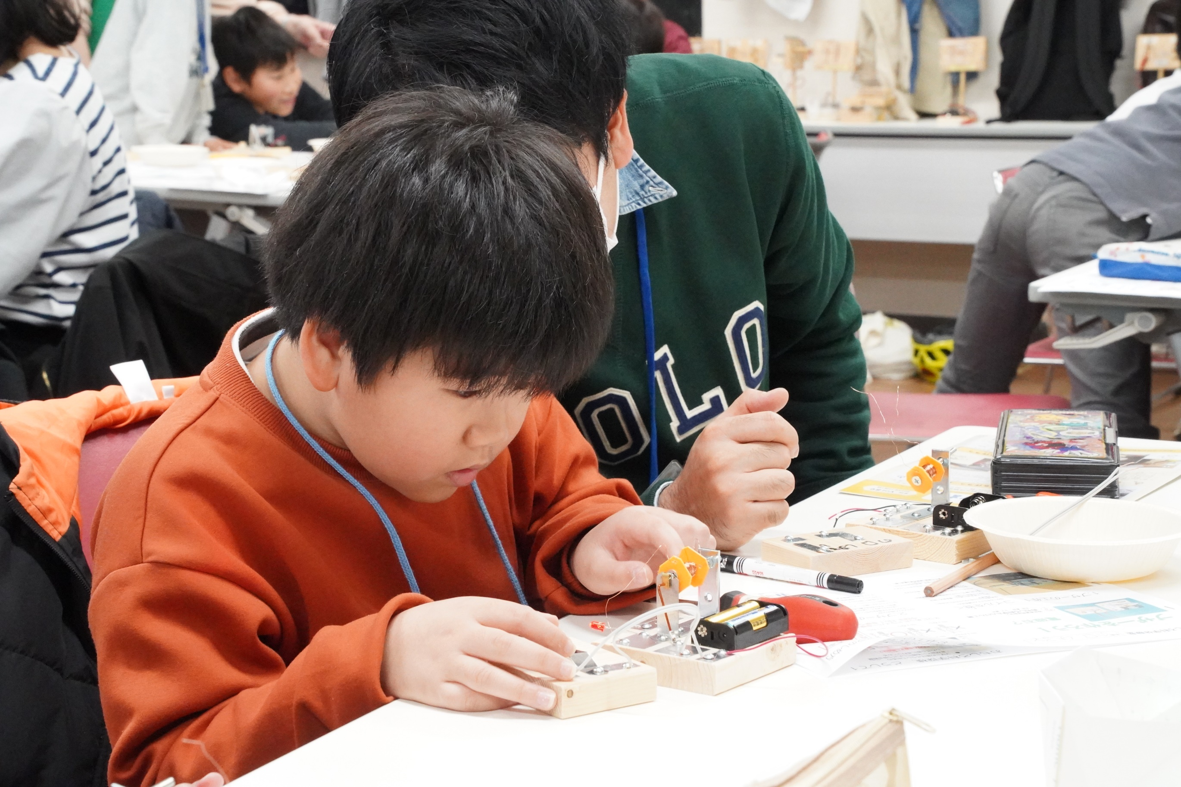

如何でした
同じ作業なのに
まさに１０人十色
だから体験塾の主任は楽しいのですね

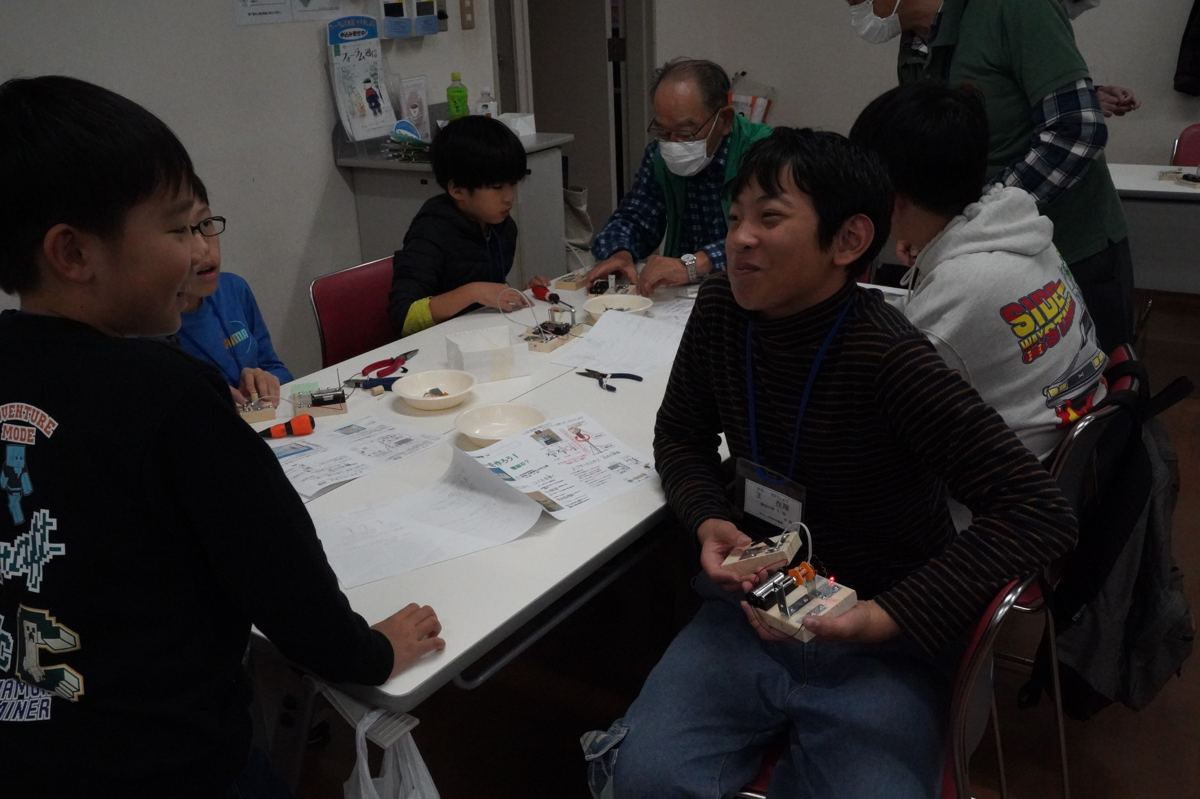

みんながやっと巻き終わったというのに
もう作り終えてる！
ブザーがしっかり鳴っています
調整まで・・・彼、天才！

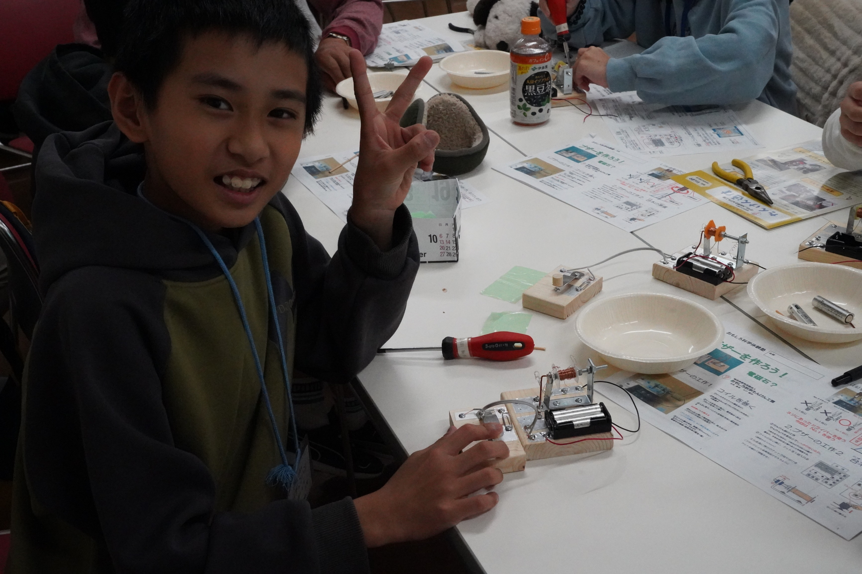

僕もできたよ
イエ～～～イ！
大きな音で鳴るぜ

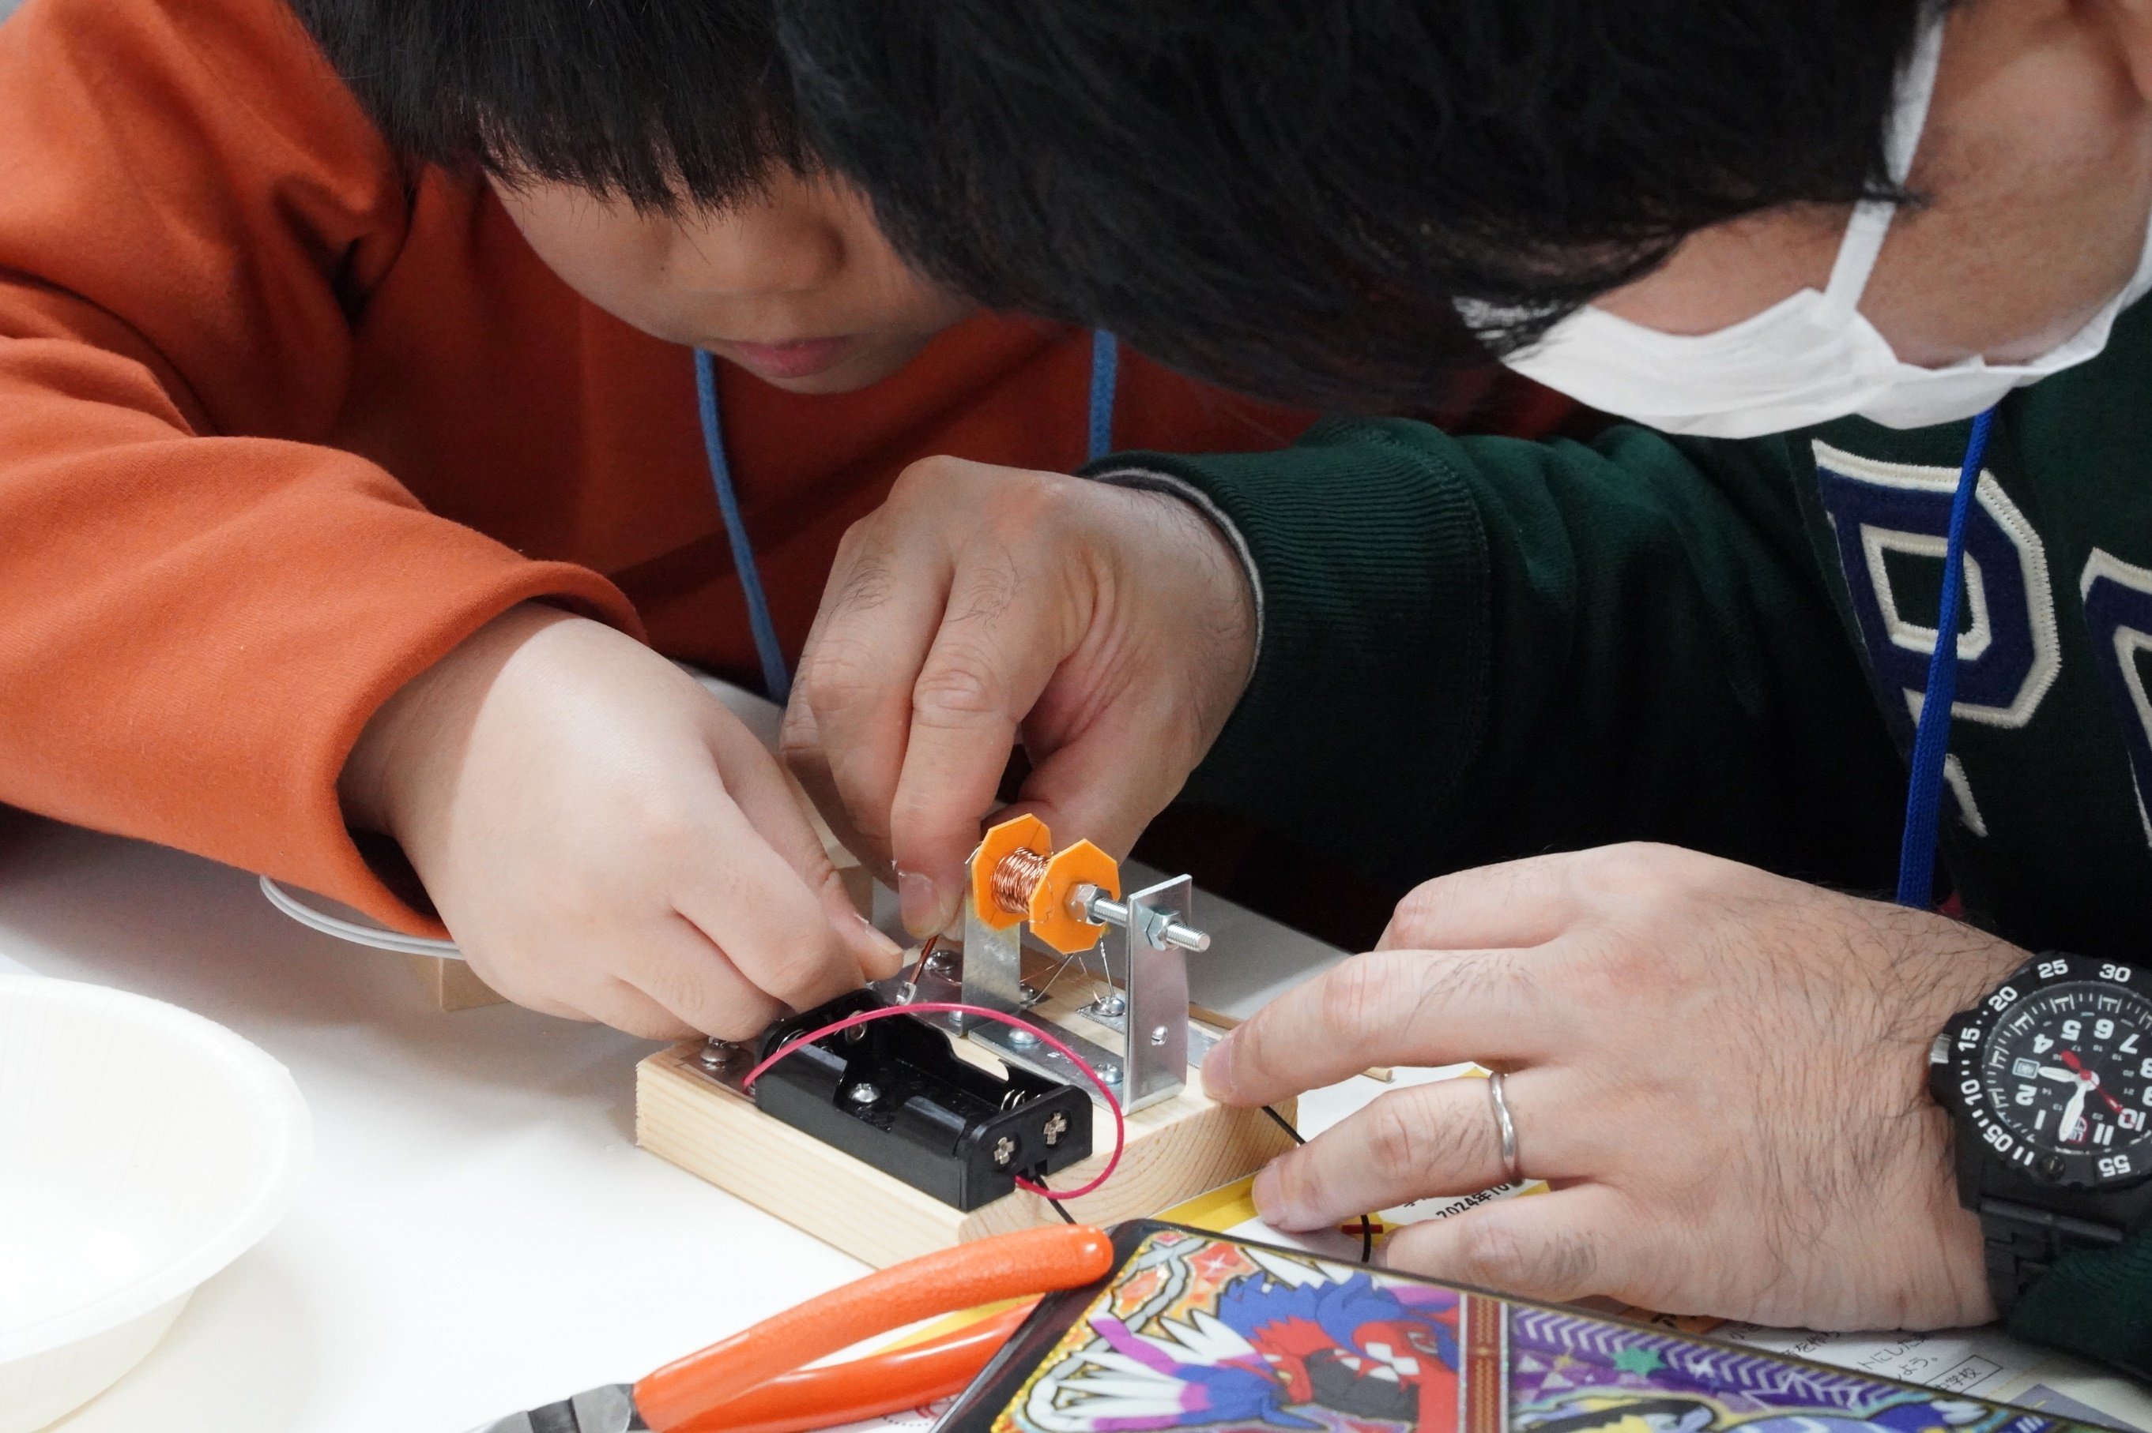

こちらでは
親子で配線の真っ最中
もうすぐだよ

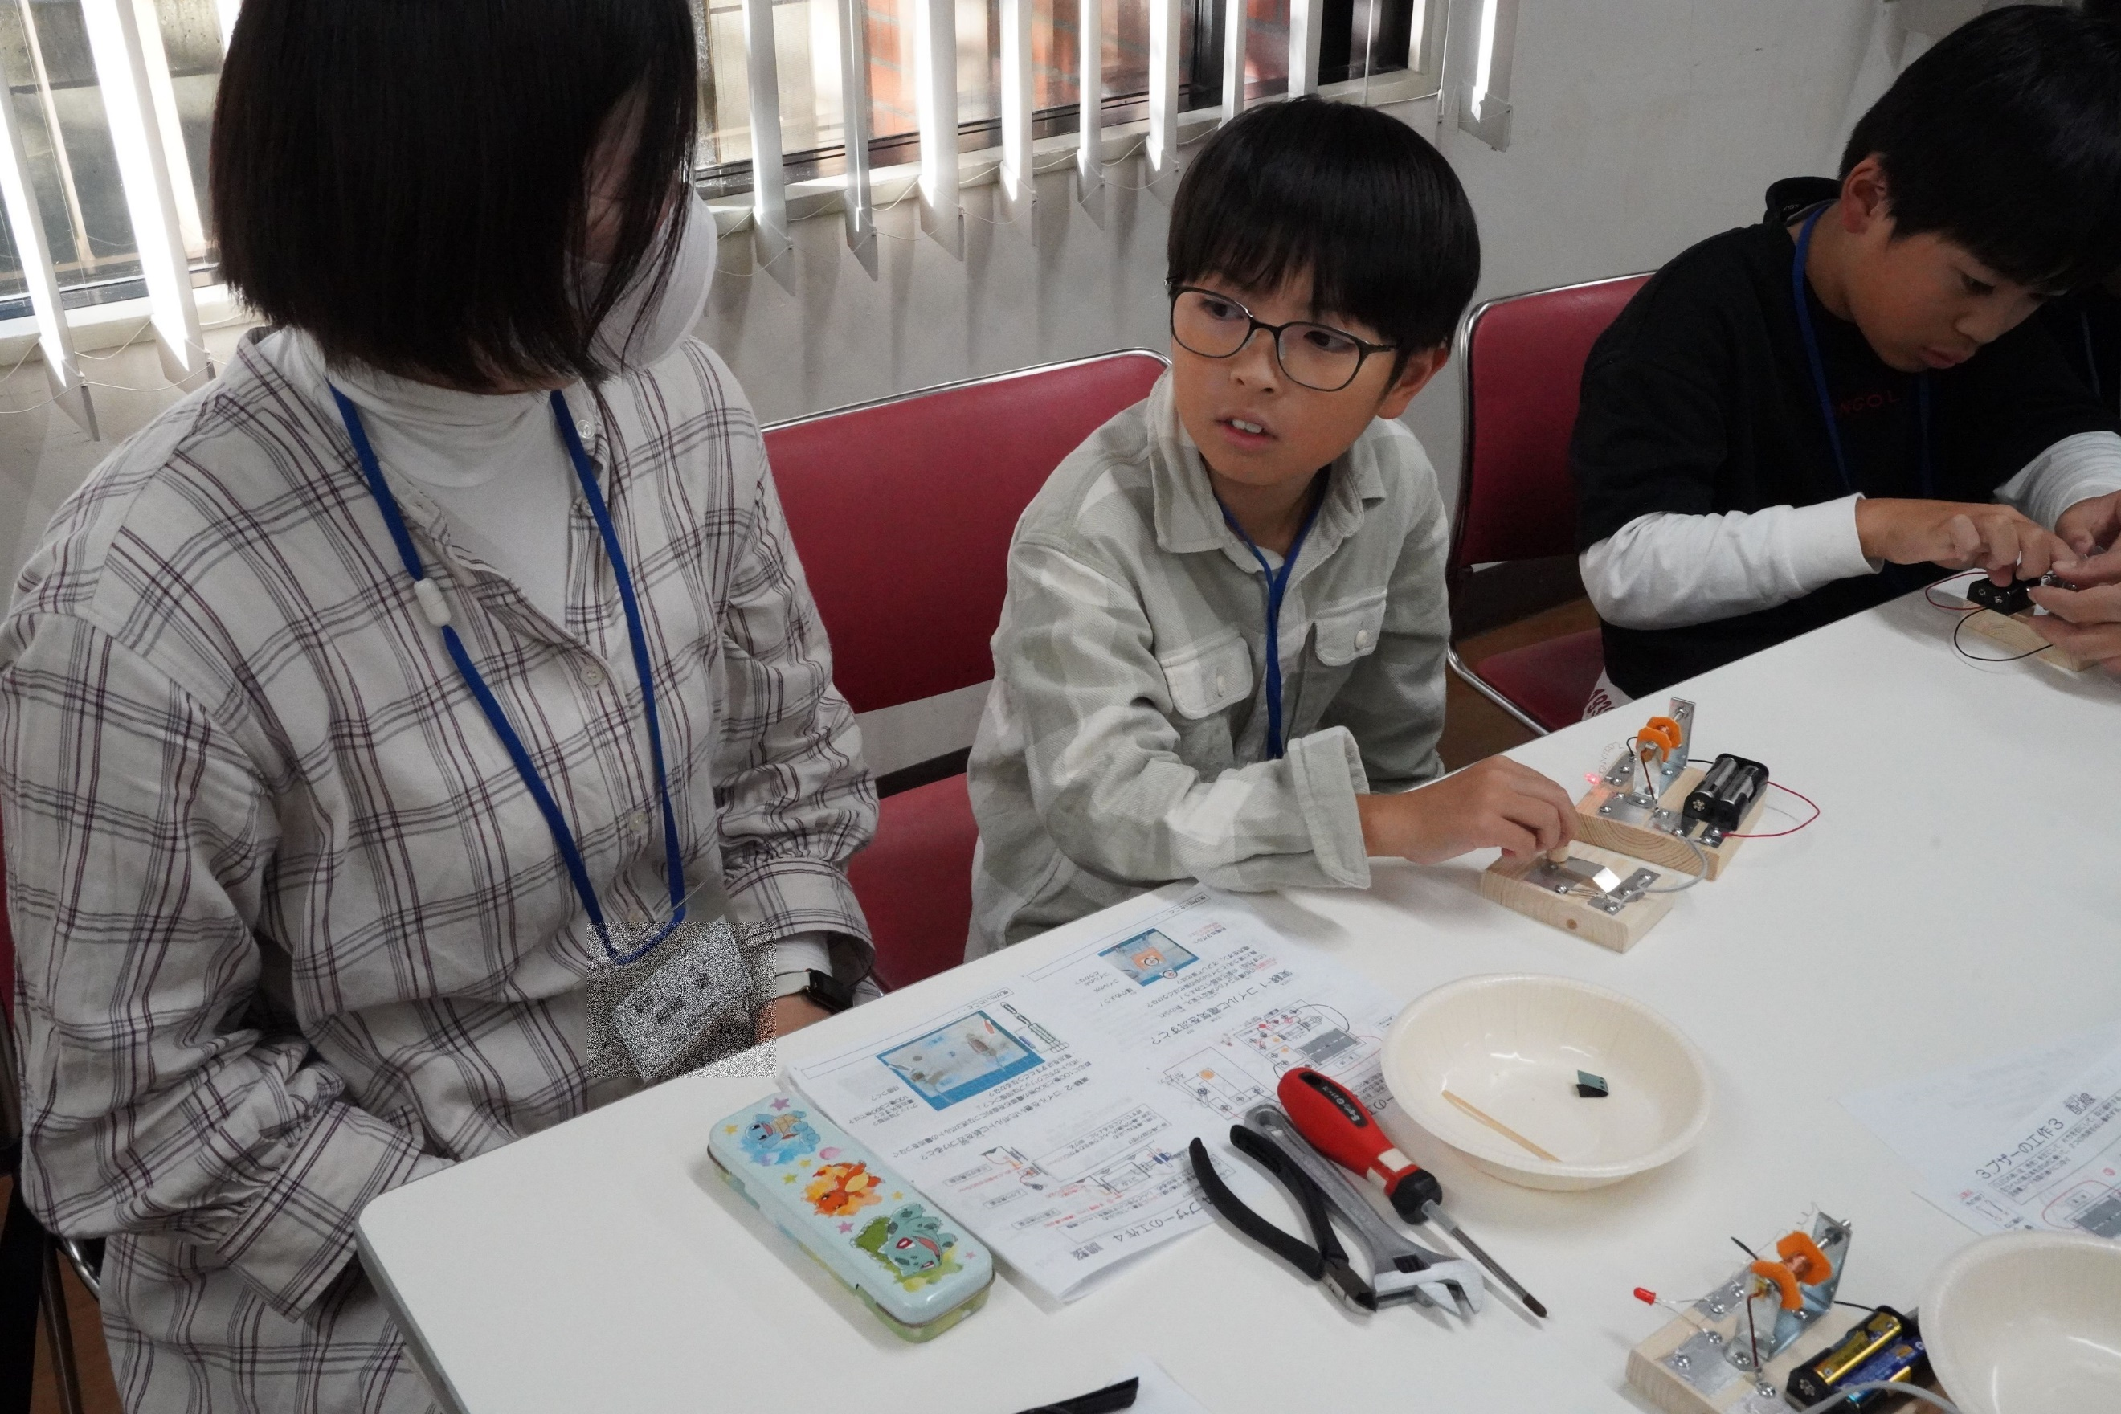

作り終えて
ほっとしたひと時
満足感が漂っています

ブザーを鳴らしながら
何の話しているのでしょうね

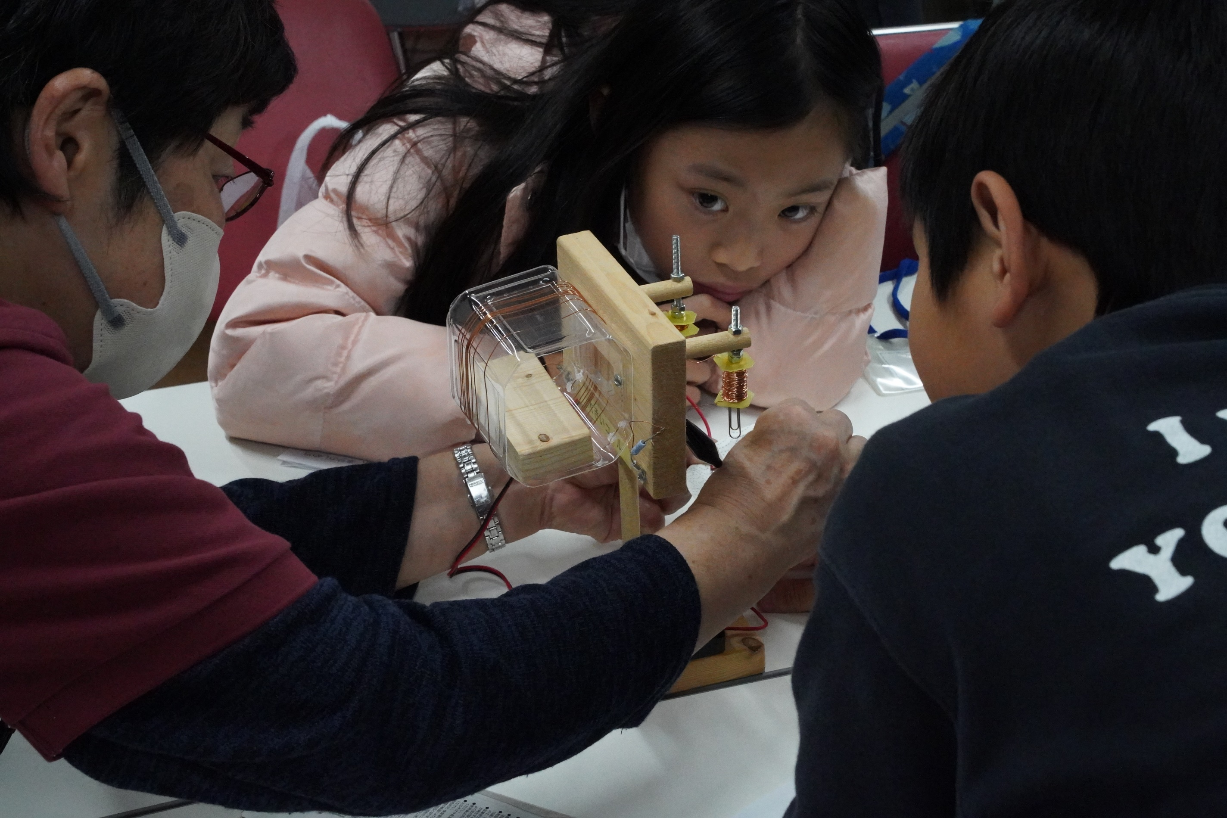

さあ
実験だよ
え、何が起こるのかな
そこのコイルは何？

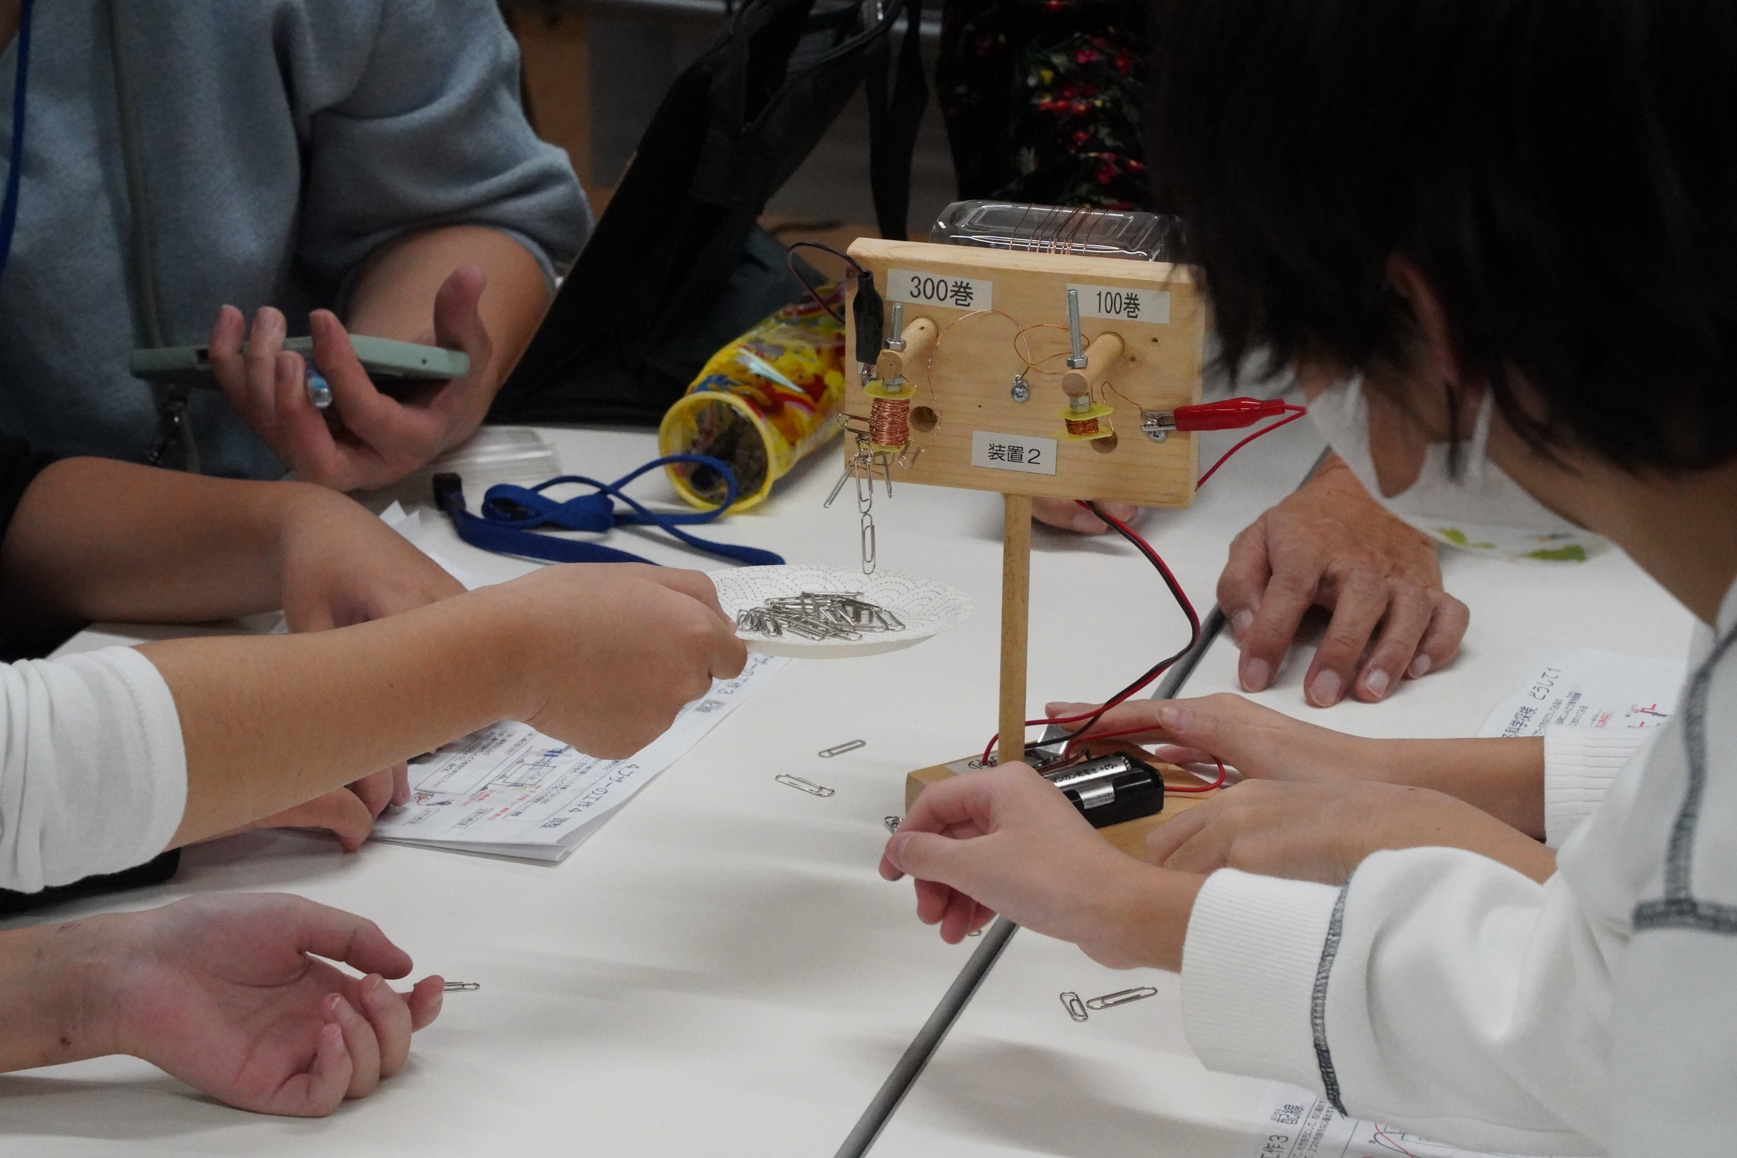

電磁石の実験だ
お皿に山盛りのゼムクリップを電磁石に近づけて・・・
巻き線数がちがうとどうなるのでしょうか

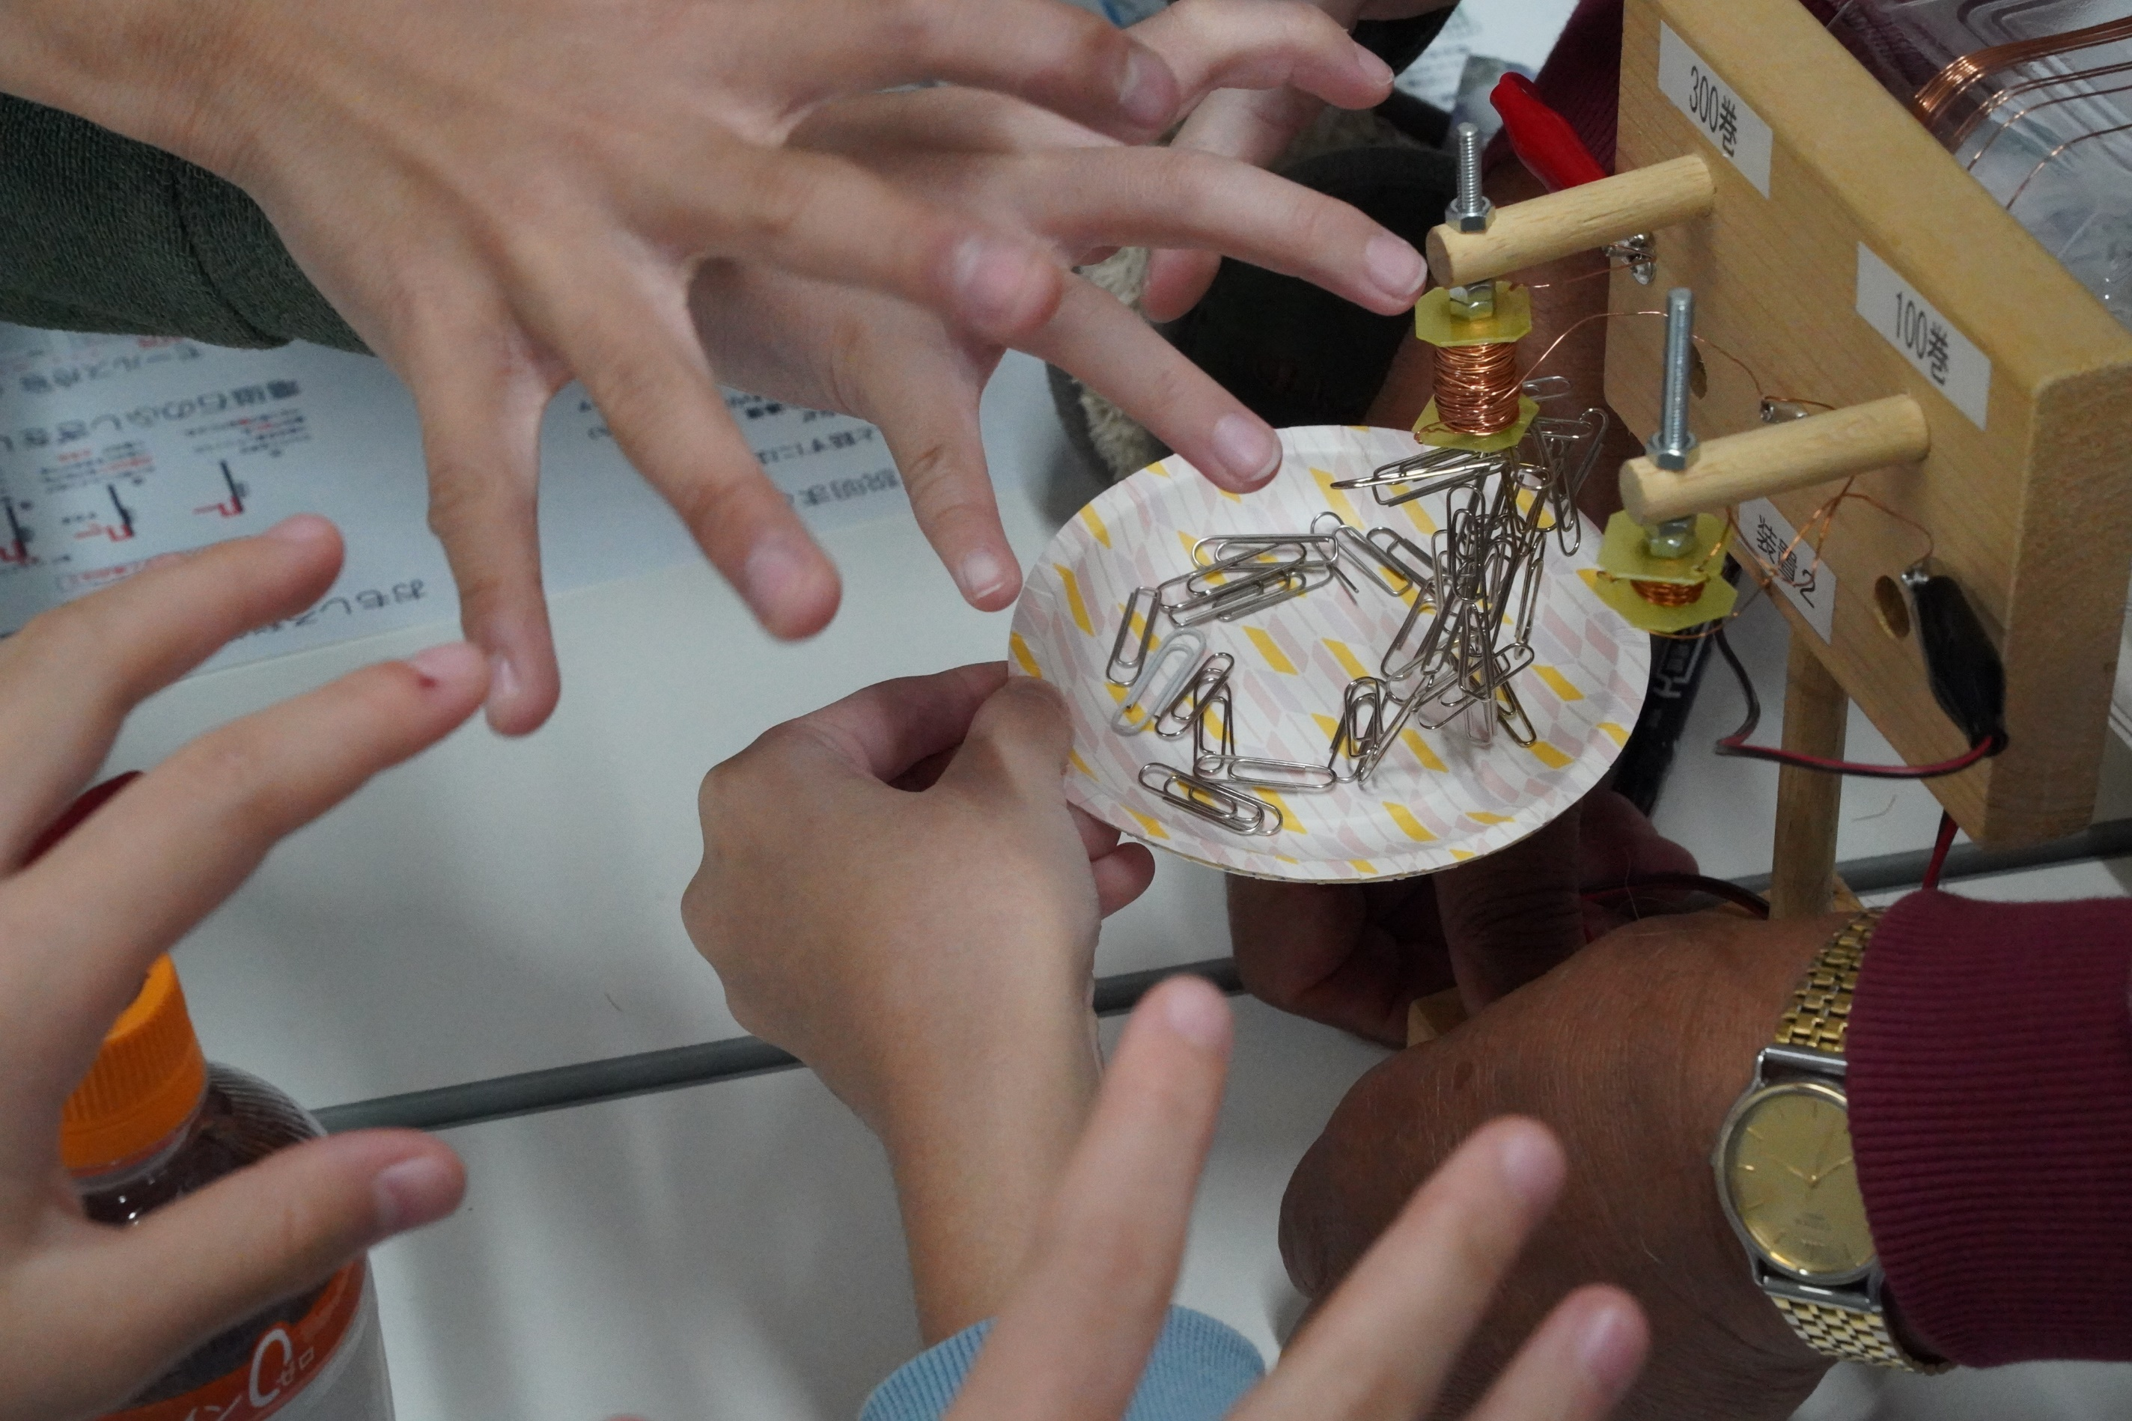

電磁石の力より
ハンドパワーだ！！！
たくさん付きますねえ
隣の100巻での
ハンドパワーの威力は？

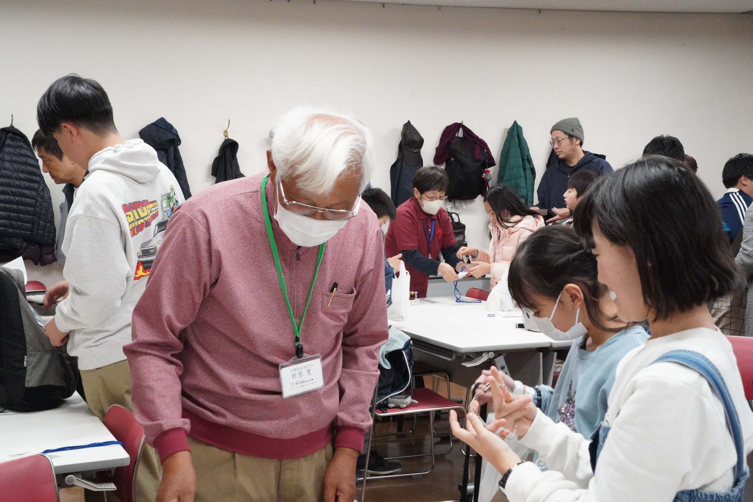

今回の体験塾もそろそろおしまい

ハンドパワーの余韻が・・・
アシスタントと何やら楽しそうに

このような時間が嬉しい
大切にしたいですね

